
Jeugdwerking SV Zulte Waregem

Seizoen 2006 -2007

INTERNE NOTA Nr.8

Datum: 11 juli

HET BELANG VAN STRETCHING BIJ VOETBALLERS

WAT IS STRETCHING ?

Stretching is een onderdeel van de bewegingstherapie en heeft tot doel het statisch op lengte brengen van spieren.
Door diverse factoren kunnen normale spieren te kort worden :

- bij abnormale stand van normale gewrichten :
bv. door steeds met een hieltje te lopen kan en zal de kuitspier gaan verkorten.
- bij onvoldoende en/of éénzijdige bewegingen :
bv. langdurige (bed)rust, éénzijdige trainingen
- bij heel hoge belasting of overbelasting
- bij letsels en ontstekingen :
bv. spierverrekking

Beweeglijkheid is echter afhankelijk van persoon tot persoon. Deze toestand is aangeboren.
Zo kan het dat iemand lenig is in de romp en betrekkelijk stijf in de benen. Hierbij kunnen de werkzaamheden een rol spelen. Verder is de leeftijd van de betreffende persoon van belang.

WAAROM STRETCHEN ?

Het correct oprekken van spieren of spiergroepen brengt een reeks gunstige gevolgen met zich
mee :

- Positieve uitwerking op de bloedsomloop.
- Het lichaam wordt steeds leniger. Lenigheid is een voorwaarde voor een goede
bewegingsuitvoering.
- Spierverkorting geeft meer kans op blessures.
- De spieren worden soepeler en losser, wat vooral bij massage goed tot uiting komt.
- Een goede stretching helpt een zenuwachtige speler meer ontspannen naar een wedstrijd toe te leven. Het is dus deels ook een psychologische voorbereiding.

HOE STRETCHEN ?

Eerst moet de te rekken spier maximaal aangespannen worden gedurende 6 à 8 seconden.
Daarna moet de spier worden ontspannen (bij rustig uitademen) en vervolgens direct (binnen 1 seconde) opgerekt worden gedurende 8 seconden, waarbij bewegingen zoveel mogelijk vermeden worden.

Dus : 6 à 8 seconden aanspannen - 1 seconde om op lengte te brengen - 8 seconden
onbeweeglijk op lengte houden.

IN GEEN GEVAL REKKEN VOORBIJ DE PIJNGRENS !!!

WAAROP DIENT MEN TE LETTEN BIJ HET STRETCHEN ?

- Vooreerst is een correcte uitgangshouding onontbeerlijk, wil men op een juiste manier een bepaalde spier of spiergroep rekken.

- Wat het rekken zelf betreft zijn de statische rekoefeningen (= stretching) te verkiezen boven
de dynamische (= spieren rekken door te veren).

- We rekken tot we een spanningsgevoel waarnemen en trachten op dat punt de rekhouding minimaal 8 seconden aan te houden.
De spanning in de spier moet tijdens de stretching geleidelijk afnemen.
Neemt het spanningsgevoel niet af, dan verminderen we de rekking een beetje en zoeken
naar een graad van spanning die aangenaam is.
Na de stretch-houding keren we steeds voorzichtig naar de uitgangshouding terug en
ontspannen we.

Men mag enkel spanning gewaar worden, NOOIT PIJN !!!!

- Om de lenigheid te onderhouden is driemaal per week stretchen voldoende.
Wil men echter vorderingen maken, dan is dagelijks stretchen noodzakelijk.
De sleutel is regelmaat en ontspanning (nooit forceren).

- Voor beginners is het aan te raden voor de stretching eerst een lichte circulatiewarming-up te doen.Warm geworden spieren (= goed doorbloede spieren) rekken immers veel gemakkelijker.

- Nooit mag tijdens het rekken de ademhaling worden geblokkeerd.
Rustig en ritmisch doorademen is noodzakelijk.

- Het rekken gebeurt steeds binnen de eigen mogelijkheden en niet in vergelijking met anderen.
Stretching is geen competitie !

- Stretchen met spannende kledij is onmogelijk. Om afkoeling te voorkomen wordt bij fris weer een warm trainingspak aanbevolen.

- Men kan beter niet rekken dan verkeerd rekken !!
Dus : niet op- en neerveren en/of rekken tot boven de pijngrens.

- Stretching dient zowel te gebeuren voor de training (als warming-up) als na de training.
Gelieve voor de training eerst 5 à 10 minuten los te lopen vooraleer met de stretching te
beginnen.
Na de training kunnen de oefeningen in groep gegeven worden door de trainer.

- Bij slecht weer (koude) probeert men toch te stretchen, maar dan best in de kleedkamer, eventueel na een warme douche.De afkoeling is immers te groot als men buiten zou stretchen.

Hierna krijgt u voor de belangrijkste spiergroepen bij voetballers enkele oefeningen
met een korte uitleg hoe u deze spieren het best dient te stretchen.
Succes !

KUITSPIEREN

Vanuit stand voor een muur, doelpaal of sportraam.
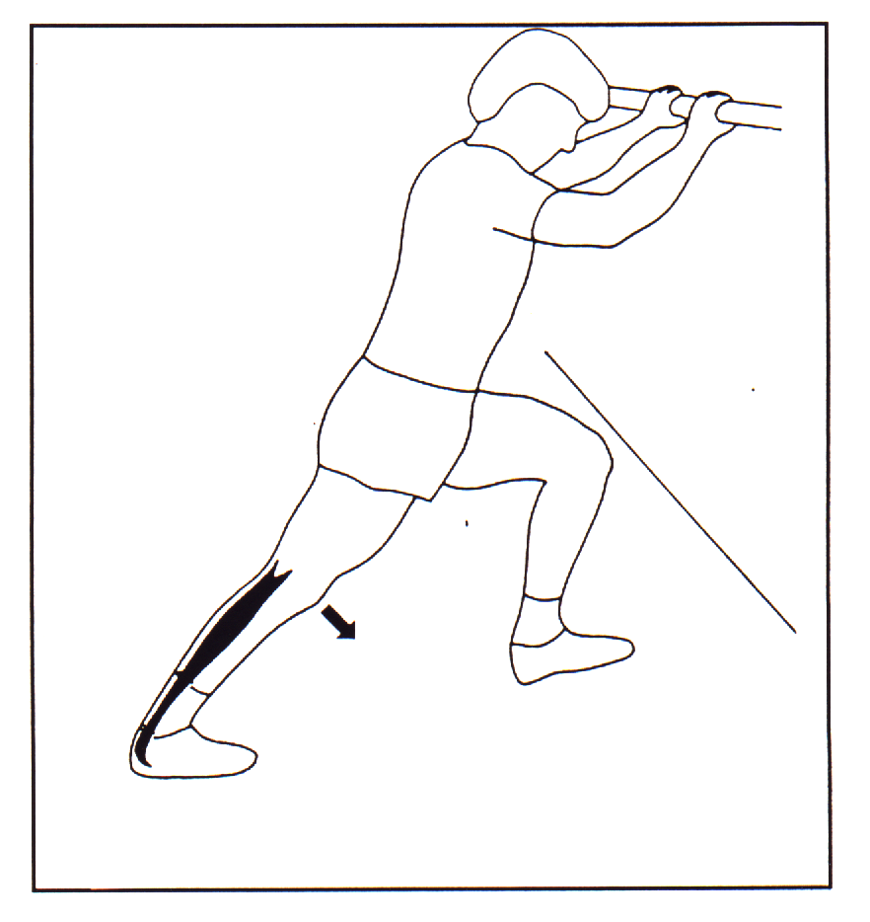
Plaats het rechterbeen gestrekt voorwaarts in steun op de tenen.
Het linkerbeen is gebogen.
De romp en het achterste been vormen één lijn.

Druk de rechterhiel omlaag door de romp naar voren te brengen (het achterste been blijft in het verlengde
van de romp)

Zorg ervoor dat de hiel op de grond blijft en de tenen recht vooruit wijzen.

NIET VEREN !!!!

Vanuit stand : met beide voeten ± 1 meter verwijderd van de doelpaal of een ander steunpunt.
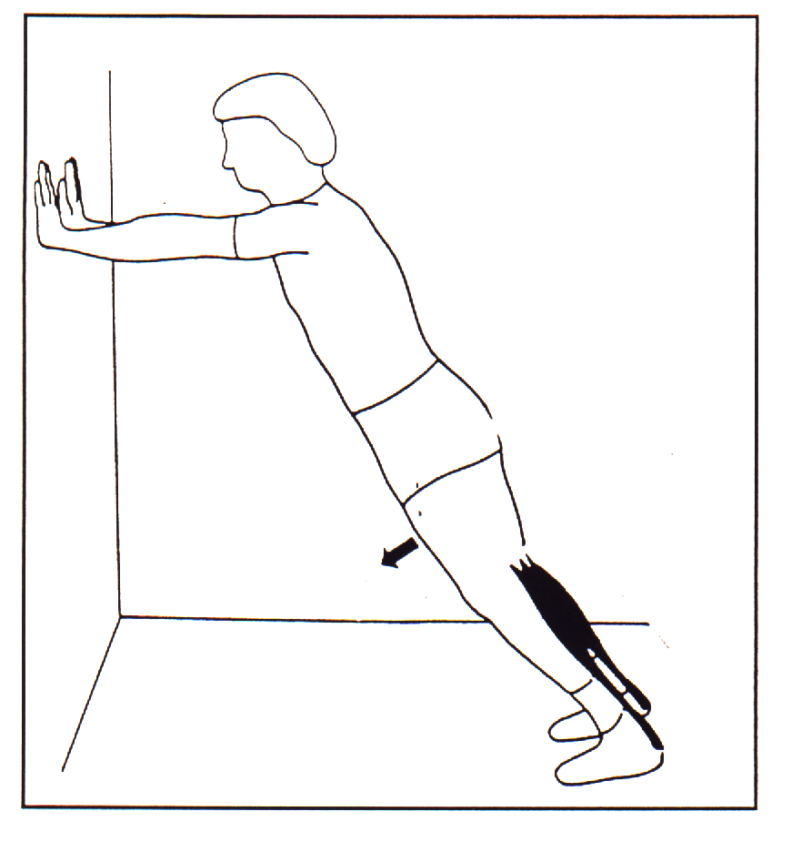

De handen omvatten de paal of het steunpunt.
De armen zijn gestrekt.

Buig zover door de armen tot je een rekgevoel in de kuiten vaststelt.

De hielen blijven op de grond !!!

Bijkomende oefening kuitspieren

Vanuit voorlingse handen- en voetensteun.

Tracht de gebogen knieën te strekken en tegelijkertijd de voeten en de hielen VOLLEDIG
tegen de grond aan te drukken.

Is de spanning in de kuitspieren te groot, zoek dan met de handen steun op een bal.

ADDUCTOREN

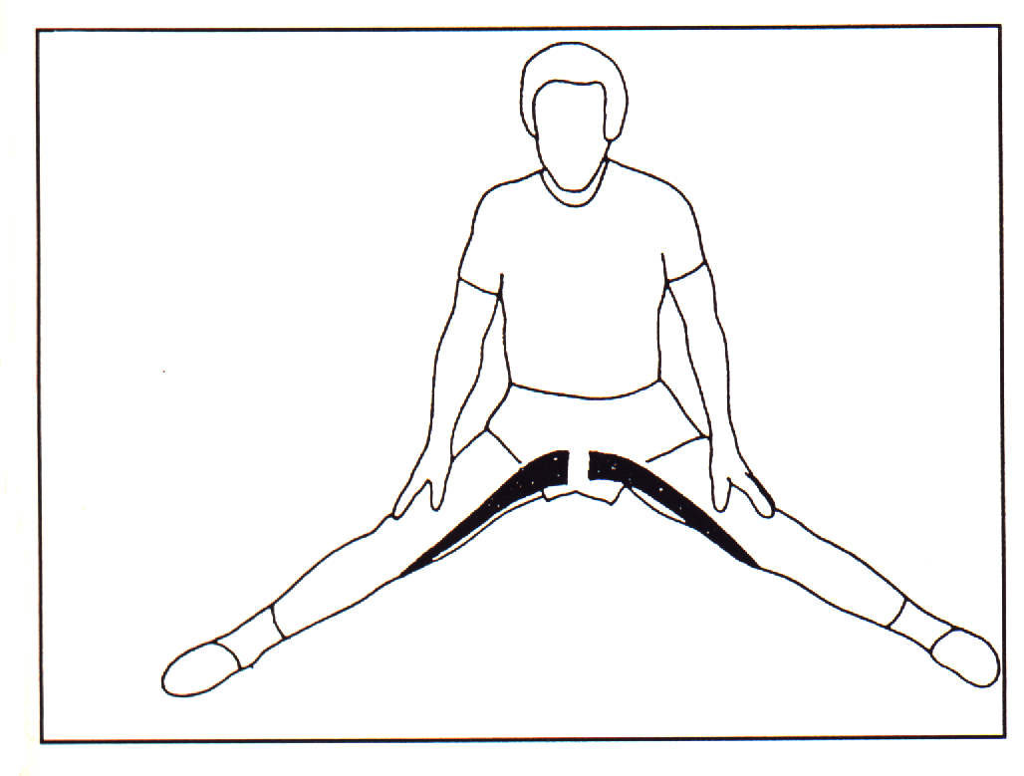
Vanuit grote zijwaartse spreidstand : de benen gestrekt en de voeten parallel.

U kunt eventueel ook de de romp voorwaarts neigen (= niet doorbuigen !!).

De voorste dijspieren blijven ontspannen.

U kunt eventueel steun zoeken met beide handen op de grond (of grijp een doelpaal).

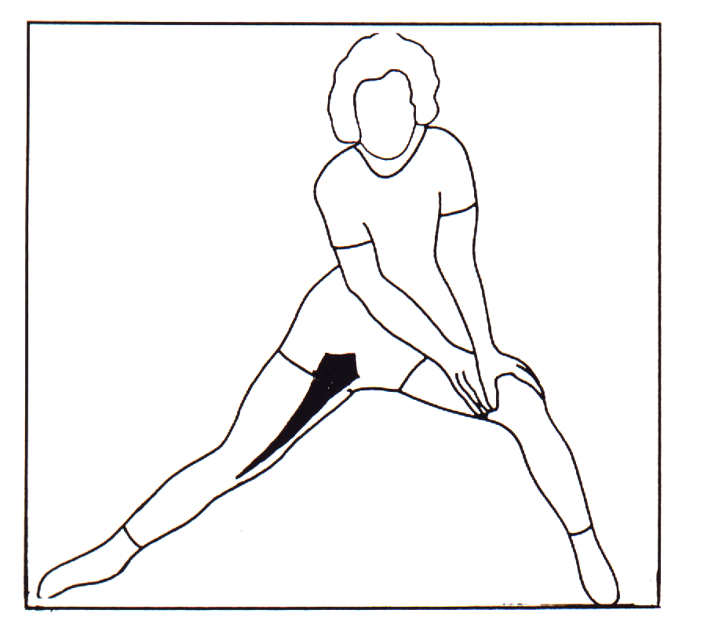
Vanuit zijwaartse spreidstand ; de voeten parallel.

Buig door de linker knie en neem met de armen steun op de linker dij.

Hou de romp rechtop !!!

Met de handen boven de linker knie druk je het rechter been nog wat meer naar beneden toe, tot er spanning optreedt in de rechter adductorenstreek.

NIET VEREN !!!!

Vanuit zit met de benen gebogen, de voetzolen tegen elkaar.
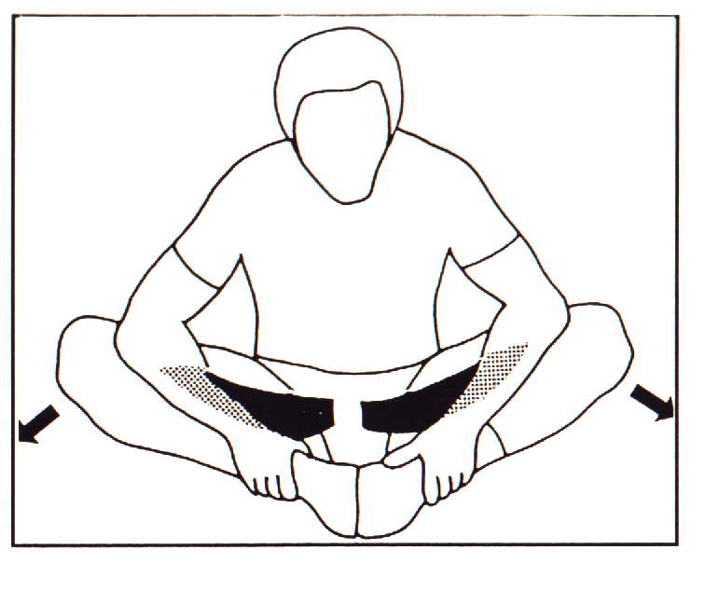

De handen grijpen, met de duimen naar boven, de voorvoeten.

Trek het bovenlichaam naar voren tot een lichte rekking voelbaar is in de beide liesstreken.

Hou het hoofd rechtop !!

Buig de romp vanuit de heupen voorwaarts.

Buig het hoofd en de schouders zeker NIET voorover !!!!

QUADRICEPS = Vierkoppige dijbeenspier.

Vanuit stand.
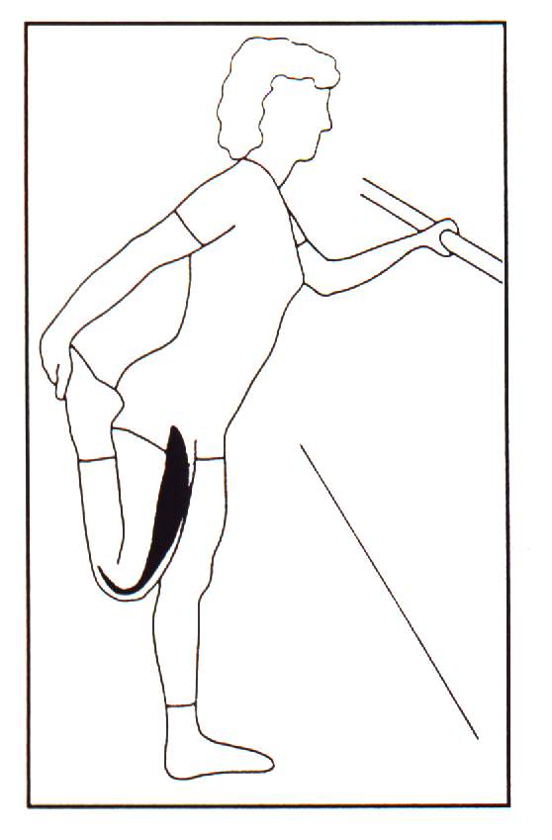

Met de vrije arm kun je eventueel steun zoeken (voor het evenwicht) tegen een muur, paal of partner.
Eens de oefening correct uitgevoerd wordt, kun je de steun helemaal weglaten.

Het linker been (steunbeen) is ongeveer 10 cm. van de paal verwijderd, dit voor een beter evenwicht.

Buig nu het rechter been.
Trek de hiel tegen het zitvlak en trek dan langzaam het gebogen been (de hiel blijft zo dicht mogelijk tegen het zitvlak) vanuit de heup verder naar achteren.

ROMP RECHTHOUDEN !!
Geen compensatiebewegingen maken.

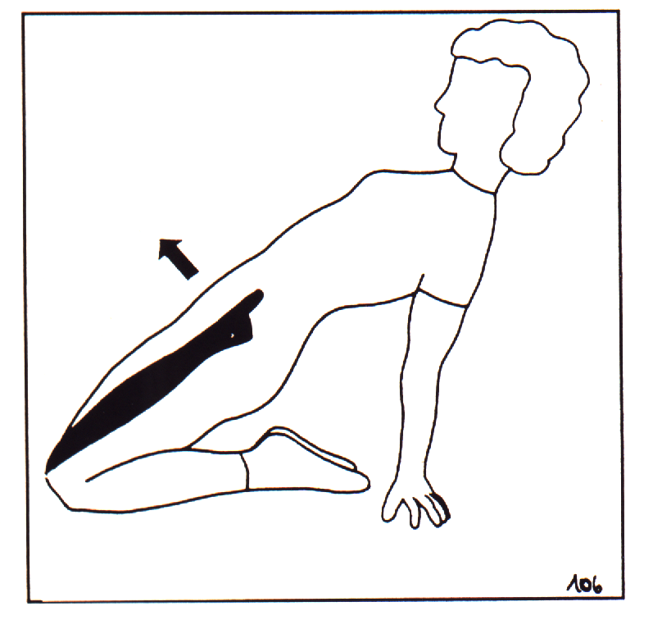
Vanuit kniestand.

Ga langzaam op de hielen zitten tot kniehielzit

Treedt er in die houding weinig of geen spanning op in de voorkant van de dij, neig dan de romp
geleidelijk rugwaarts.
Steun met beide handen rugwaarts op de grond, om de stretching beter onder controle te houden
(ook uitrekking van de bi-articulaire spier : knie en heup).

OPGEPAST : ENKEL VOOR DE LENIGSTEN !!!

Laat de romp voorzichtig nog verder rugwaarts zakken tot op de grond.
Om nu de rug vlak te houden kun je het hoofd licht van de grond opheffen.
Hierdoor worden de buikspieren aangespannen en wordt de holle rug vermeden.
Met holle rug (voorover gekanteld bekken) is de rekking minder effectief.

Wees voorzichtig met deze stretchoefening na knieletsels !!

Voel je bij deze oefening eveneens pijn in de enkels (wat goed mogelijk is), forceer dan niet en plaats de beide voeten juist aan weerszijden van het zitvlak, maar wel met de voetrug op de grond.

HAMSTRINGS

De hamstrings zijn de spieren aan de ACHTERZIJDE van het DIJBEEN.

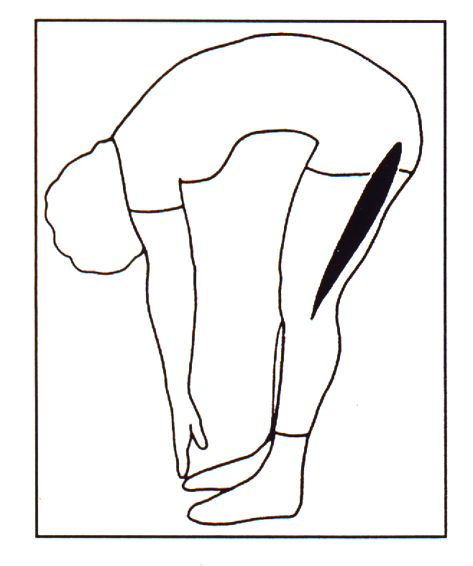
In stand, met de knieën licht gebogen (10 à 15°).
Door de knieën licht te buigen neemt men de grootste druk weg ter hoogte van de onderrug en wordt de rekking vooral in de hamstrings zelf ervaren (en dus ook minder of niet in de knieholte).

Buig langzaam de romp voorover.
Laat de armen hangen, het hoofd in de nek.

Buig voorover tot een lichte spanning aan de achterkant van de dijen wordt waargenomen.

NIET VEREN !!!
Je kunt ook gebruik maken van een bal om beter te kunnen ontspannen en de stretching vlotter te controleren.

Deze stretchoefening is goed voor wie frequent lage rugklachten heeft.

HOU DAAROM, OOK BIJ HET TERUGKEREN UIT DE STRETCHHOUDING, DE KNIEËN LICHT GEBOGEN TOT DE ROMP RECHTOP STAAT !!

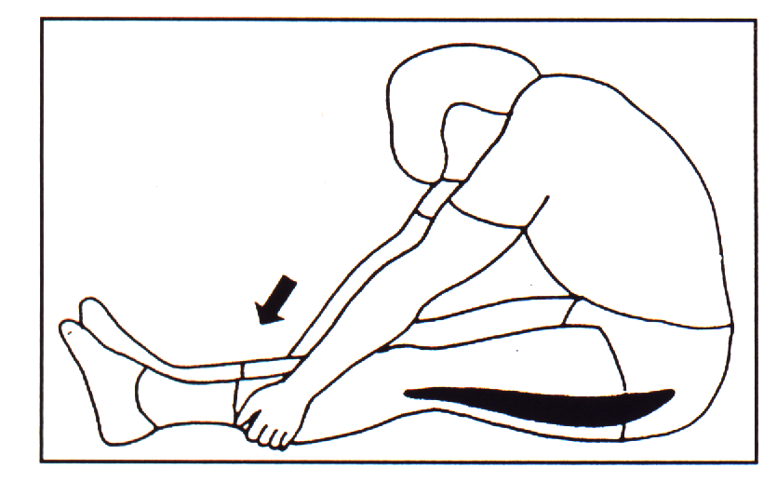
In strekzit.

Buig vanuit de heupen voorwaarts, het hoofd rechtop.
Het is niet de bedoeling met het hoofd de knieën te raken.

De voorste dijspieren blijven ontspannen gedurende de stretching.

De knieën blijven zo goed mogelijk gestrekt, de voeten ontspannen.
Zelfs met licht gebogen knieën, blijft de rekking goed voelbaar, vooral in de spier (hamstrings) zelf en dus minder in de knieholte

Sportieve groeten,
Eddy Cordier,
Rik Vande Velde.

